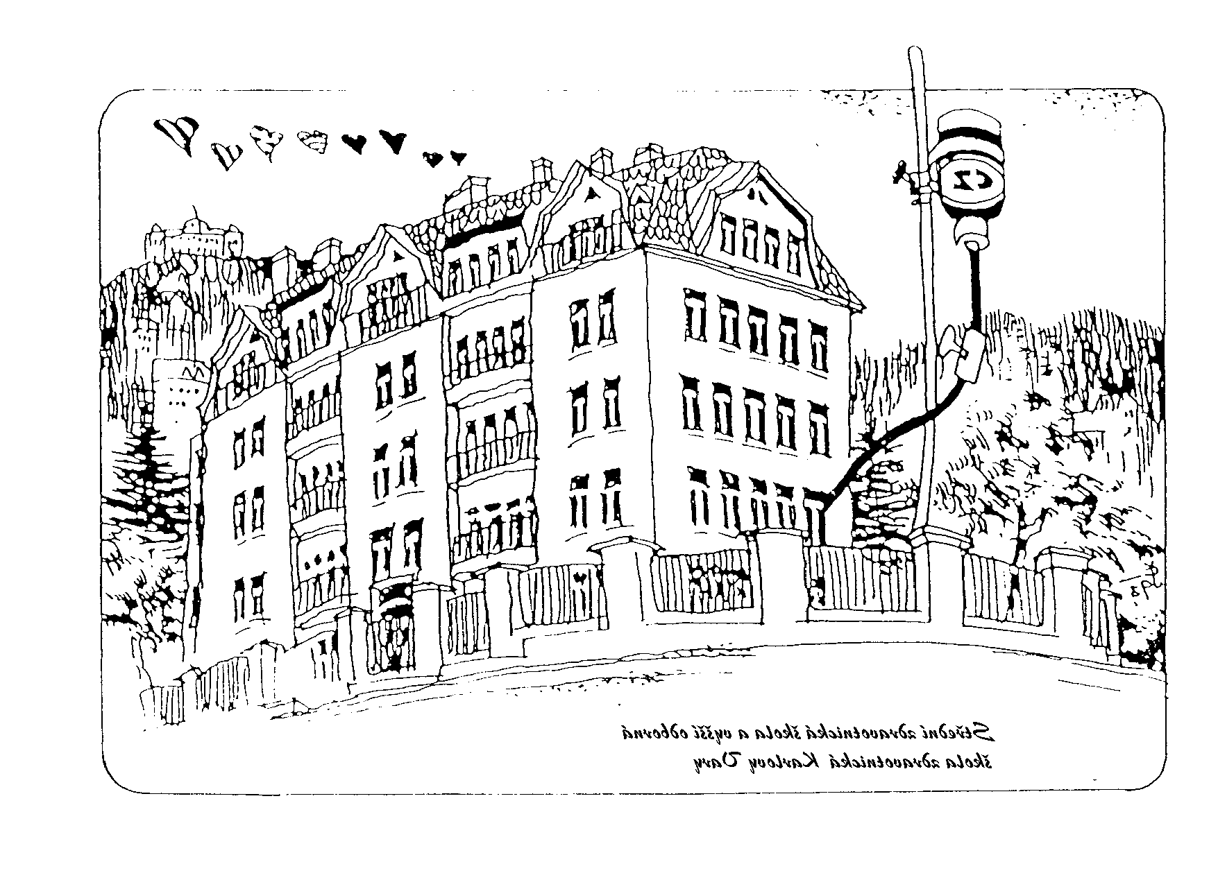
Střední zdravotnická ŠKOLA
a Vyšší ODBORNÁ ŠKOLA zdravotnická Karlovy Vary
Poděbradská 2, 360 01 Karlovy Vary, tel. 353 233 936
e mail: sekretariat.skoly@zdravkakv.cz, www.zdravkakv.cz

Servis dentální techniky
Antonín Kytka
Brojova 16
Plzeň
Tel: 604 280 712

Váš dopis značky / ze dne | Naše značka | Vyřizuje / linka  Mgr. Hana Chalupná | Karlovy Vary

Objednávka:
Pec 003LP Svoboda, ovládání jednorampové -přímé HT60B
Rozměr mufle 210x160 hloubka 255mm

Cena 62.149,-

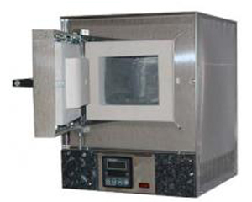

Mgr. Hana Švejstilová
ředitelka školy

